Sorteervolgorde Contacten GMail en HTC smartphone

Als op de PC de GMail contacten ingevoerd worden, selecteer bij ‘naam invoeren’ de detail button en voer de details in in de betreffende velden.
Bij ‘Achternaam’ is het belangrijk dat het één woord is zonder spaties, in dit geval ‘ABN-AMRO’.
Als voor opslaan gekozen word dan slaat GMail het op met de naam ‘Verzekeringen ABN-AMRO’
Op de pc in de GMail Webapp is dat prima want de contacten worden gesorteerd op ‘Achternaam’.
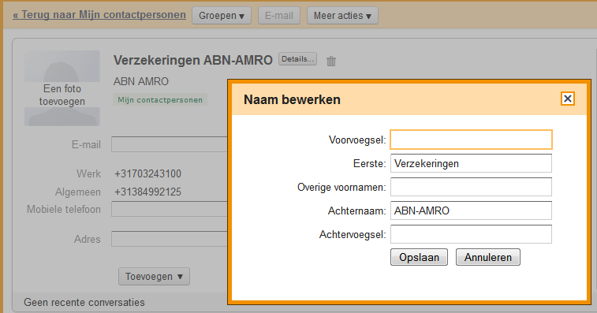
Op de HTC smartphone werkt het echter anders, daar wordt gesorteerd met ‘Naam’ wat hier ‘Verzekeringen ABN-AMRO’ is en staat het contact dus onder de ‘V’.
Om dit te corrigeren moeten we de naam veranderen door in het vak te editen zoals hieronder.

Van:
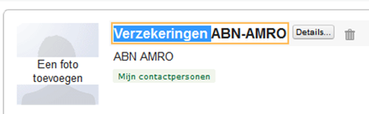

Naar:
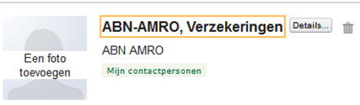

Nu staat het contact bij de ‘A’, terwijl Achternaam en andere details nog in hetzelfde veld staan.
PAS OP, als er een edit gedaan wordt in de ‘Naam bewerken’ dialoogbox en deze opgeslagen wordt dan is de ‘Naam’ opnieuw verkeerd om en moet die ook weer geëdit worden.

Proberen een ander veld toe te voegen om het sorteren te beïnvloeden heeft geen zin. HTC Desrie Sense sorteerd op het eerste veld van een record en dat is ‘Naam’.
